**Министерство образования и науки Российской Федерации**

**федеральное государственное автономное образовательное учреждение высшего образования**

**“ НАЦИОНАЛЬНЫЙ ИССЛЕДОВАТЕЛЬСКИЙ**

**УНИВЕРСИТЕТ ИТМО”**

Факультет программной инженерии и компьютерной техники (ПИКТ)

Направление подготовки (специальность) – 09.03.04 (Нейротехнологии и программная инженерия)

Базы данных

Лабораторная работа № 2

Выполнил студент

Мясников Артём Валерьевич

Группа № P3123

г. Санкт-Петербург

2025 г.

Оглавление

**Отчет:** 3

**Список заданий:** 3

**Номер 1:** 3

**Номер 2:** 3

**Номер 3:** 4

**Номер 4:** 4

**Номер 5:** 4

**Номер 6:** 5

**Номер 7:** 5

**Дополнительный номер:** 6

**Вывод:** 7

**Вариант: 522**

# **Отчет:**

# **Список заданий:**

Список заданий представлен на рисунке

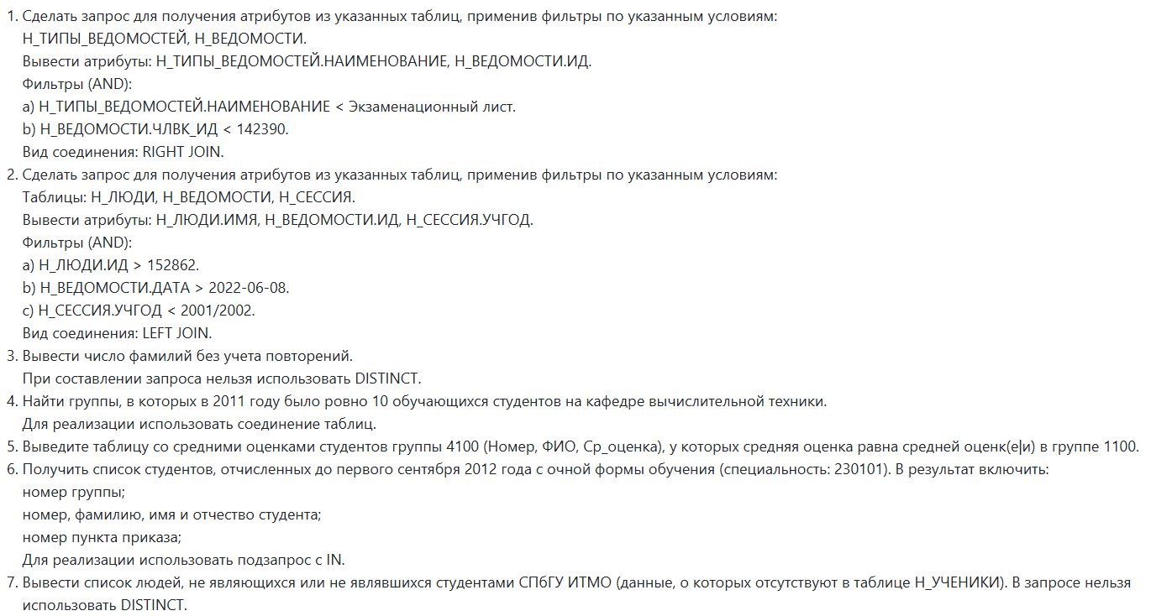

*Список заданий*

# **Номер 1:**

Сделать запрос для получения атрибутов из указанных таблиц, применив фильтры по указанным условиям:Н_ТИПЫ_ВЕДОМОСТЕЙ, Н_ВЕДОМОСТИ. Вывести атрибуты: Н_ТИПЫ_ВЕДОМОСТЕЙ.НАИМЕНОВАНИЕ, Н_ВЕДОМОСТИ.ИД.Фильтры (AND):a) Н_ТИПЫ_ВЕДОМОСТЕЙ.НАИМЕНОВАНИЕ < Экзаменационный лист.b) Н_ВЕДОМОСТИ.ЧЛВК_ИД < 142390.Вид соединения: RIGHT JOIN.

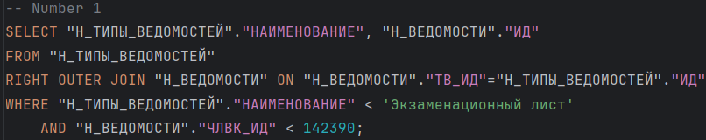

*Номер 1*

# **Номер 2:**

Сделать запрос для получения атрибутов из указанных таблиц, применив фильтры по указанным условиям: Таблицы: Н_ЛЮДИ, Н_ВЕДОМОСТИ, Н_СЕССИЯ. Вывести атрибуты: Н_ЛЮДИ.ИМЯ, Н_ВЕДОМОСТИ.ИД, Н_СЕССИЯ.УЧГОД. Фильтры (AND):a) Н_ЛЮДИ.ИД > 152862. b) Н_ВЕДОМОСТИ.ДАТА > 2022-06-08. c) Н_СЕССИЯ.УЧГОД < 2001/2002.

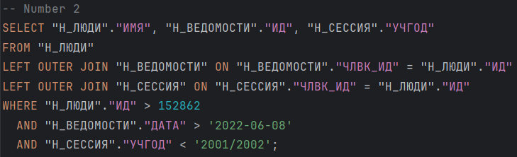

*Номер 2*

# **Номер 3:**

Вывести число фамилий без учета повторений.При составлении запроса нельзя использовать DISTINCT.

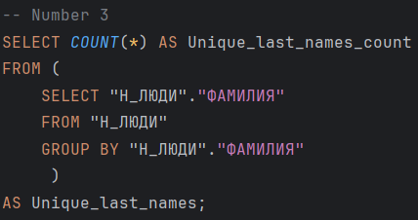

*Номер 3*

# **Номер 4:**

Найти группы, в которых в 2011 году было ровно 10 обучающихся студентов на кафедре вычислительной техники. Для реализации использовать соединение таблиц.

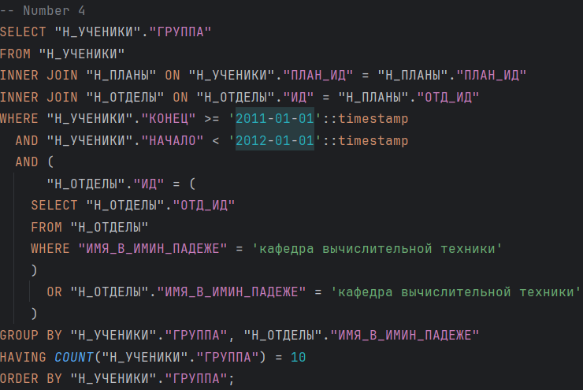

*Номер 4*

# **Номер 5:**

Выведите таблицу со средними оценками студентов группы 4100 (Номер, ФИО, Ср_оценка), у которых средняя оценка равна средней оценк(е|и) в группе 1100.

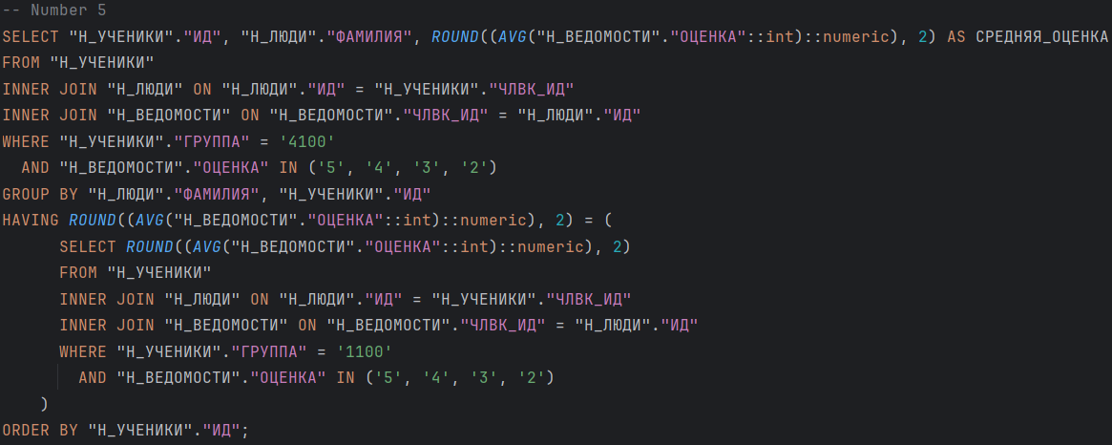

*Номер 5*

# **Номер 6:**

Получить список студентов, отчисленных до первого сентября 2012 года с очной формы обучения (специальность: 230101). В результат включить: номер группы; номер, фамилию, имя и отчество студента; номер пункта приказа; Для реализации использовать подзапрос с IN.

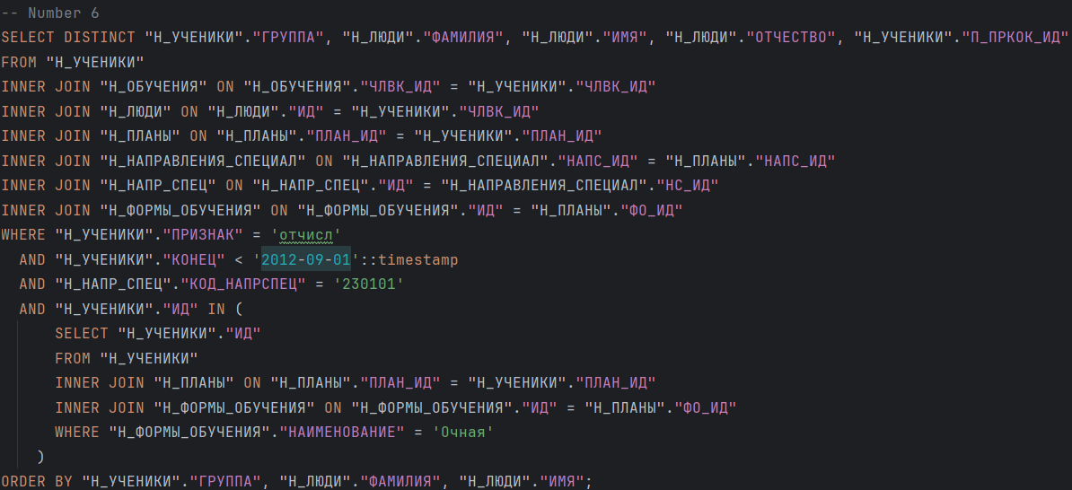

*Номер 6*

# **Номер 7:**

Вывести список людей, не являющихся или не являвшихся студентами СПбГУ ИТМО (данные, о которых отсутствуют в таблице Н_УЧЕНИКИ). В запросе нельзя использовать DISTINCT.

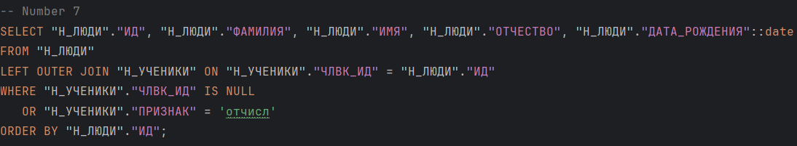

*Номер 7*

# **Дополнительный номер:**

Для каждой группу посчитать, сколько отличников, хорошистов и простых студентов

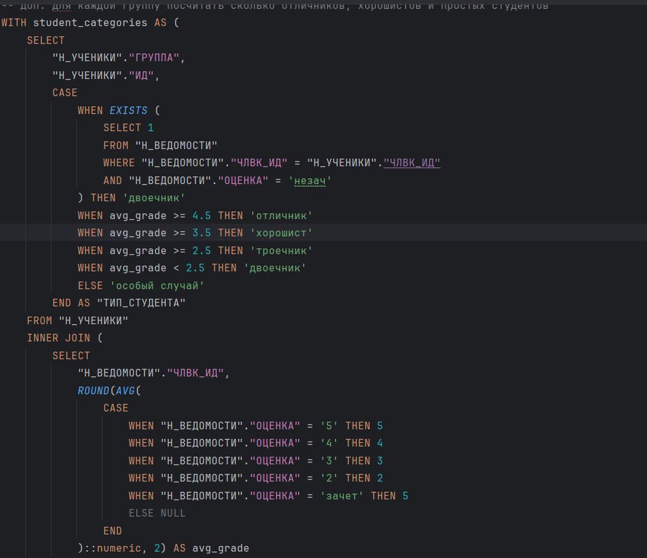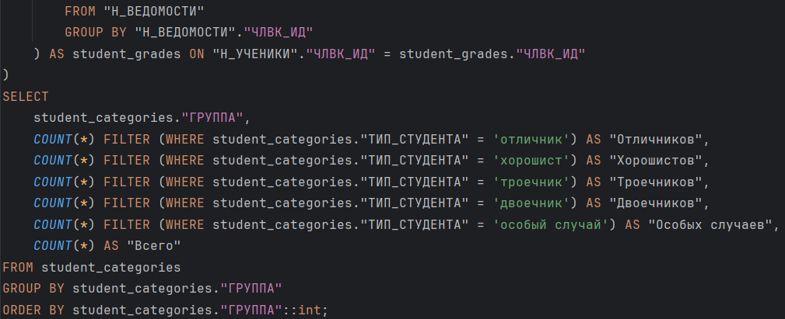

*Дополнительный номер*

# **Вывод:**

В ходе лабораторной работы я освоил практические навыки работы с SQL, научившись составлять сложные запросы с разными типами соединений (RIGHT JOIN, LEFT JOIN) и многоуровневой фильтрацией. Особое внимание уделил работе с подзапросами, агрегирующими функциями и поиску данных.